

**Пневмогайковерт ударный**

**Инструкция по эксплуатации**

**1. Назначение изделия**

Пневматический ударный гайковёрт **"АЭРО"** предназначен для работы с резьбовыми соединениями. Ударно-вращательное действие гайковёрта используют для закручивания или откручивания крепёжных деталей. Применение гайковёрта в быту или промышленности позволяет не только сэкономить время и силы, но и значительно повышает долговечность элементов резьбовых соединений, а значит, и общее качество сборки механизма.

Корпус гайковёрта изготовлен из лёгкого алюминиевого сплава, а приводной квадрат изготовлен из прочнейшей стали, легированной хромом, молибденом и никелем. Отток воздуха осуществляется вниз через рукоять пистолета. Гайковёрт оснащён регулятором момента затяжки. Имеет короткую ось. Может применяться в автосервисе для «лёгкой» работы или на сборочных производствах, также прекрасно подойдёт в качестве профессионального гаражного инструмента.

|  |  |  |
| --- | --- | --- |
| **Технические характеристики** | Пневмогайковерт  Ударный 310 Нм | Пневмогайковерт  Ударный 600 Нм |
| Максимальный вращающий момент | 310Нм | 600Нм |
| Давление воздуха, Bar | 8 | 8 |
| Расход воздуха, л\мин | 130 | 150 |
| Посадочный квадрат, мм | 1/2” | 1/2” |
| соединение | быстросъемное | быстросъемное |

**2. Предостережение перед началом работы**

1. Все работы с пневматическим инструментом следует проводить в производственных помещениях, оборудованных воздушной магистралью с давлением воздуха не ниже 6,0 Bar, или компрессором необходимой мощности и производительности, в температурном диапазоне от +5°С до +50°С, персоналом, имеющим соответствующую квалификацию, знакомым с правилами техники безопасности, условиями эксплуатации и навыками работы с пневматическим инструментом.

2. Для нормальной работы пневматического инструмента воздушная магистраль, подготовленная для работы, должна быть снабжена осушителем воздуха, фильтром-влагоотделителем и лубрикатором. Наличие влаги и взвешенных твёрдых частиц в воздушной магистрали приводит к образованию коррозии и механических повреждений на деталях изделия и, как следствие, к выходу из строя инструмента. Воздух должен быть сухим и обогащённым специальным маслом. Используя неосушенный и необогащенный маслом воздух, Вы сокращаете срок службы любого пневматического инструмента.

3. Воздушное давление во время работы инструмента не должно превышать максимальное значение 8 Bar. Уменьшение рабочего давления приводит к потере мощности, а увеличение – к преждевременному износу.

4. Необходимо использовать соответствующий диаметр воздушного шланга. Периодически продувайте шланг мощным напором воздуха (перед соединением шланга и пневматического инструмента). Эта процедура важна для того, чтобы в гайковёрт не попала влага.

5. Используйте только подходящие насадки.

6. Для удобства и предотвращения травм используйте быстросъёмные переходники. В экстремальных ситуациях моментально отпустите курок и отключите гайковёрт от пневматической линии.

7. При работе с пневматическим инструментом используйте средства индивидуальной защиты: защитные очки, противошумные наушники, перчатки.

**3. Работа с гайковёртом**

1. Для работы с гайковёртом используйте только стандартные или глубокие ударные головки.

2. Управление гайковёртом осуществляется с использованием курка, который находится под указательным пальцем. При нажатии на курок, сжатый воздух поступает в рабочую полость двигателя и вращает ротор. Следует учесть, что после того как Вы отпустите курок, вращение механизма будет осуществляться ещё несколько секунд. В целях безопасности, кладите гайковёрт только после того как он полностью остановился.

3. Регулировка усилия осуществляется вращением переключателя направления, возле которого имеется шкала от 0 до 5 или отдельным переключателем.

4. Режимы «закручивание» (F) и «откручивание» (R) устанавливаются переключателем направления.

5. Перед присоединением шланга необходимо нанести 4-5 капель специального масла для пневмоинструмента, на воздушное входное отверстие.

6. Для смазывания гайковёрта применяйте масло с вязкостью SAE10 и автоматическую маслёнку воздушной магистрали (лубрикатор), настроенную на подачу 2 (двух) капель в минуту. Если применение автоматической воздушной магистрали невозможно, то вводите 4-6 капель масла для пневматических двигателей в отверстие впускного патрубка перед каждым использованием гайковёрта. Использование более вязкого масла может привести к ухудшению работы.

600 Нм

310 Нм

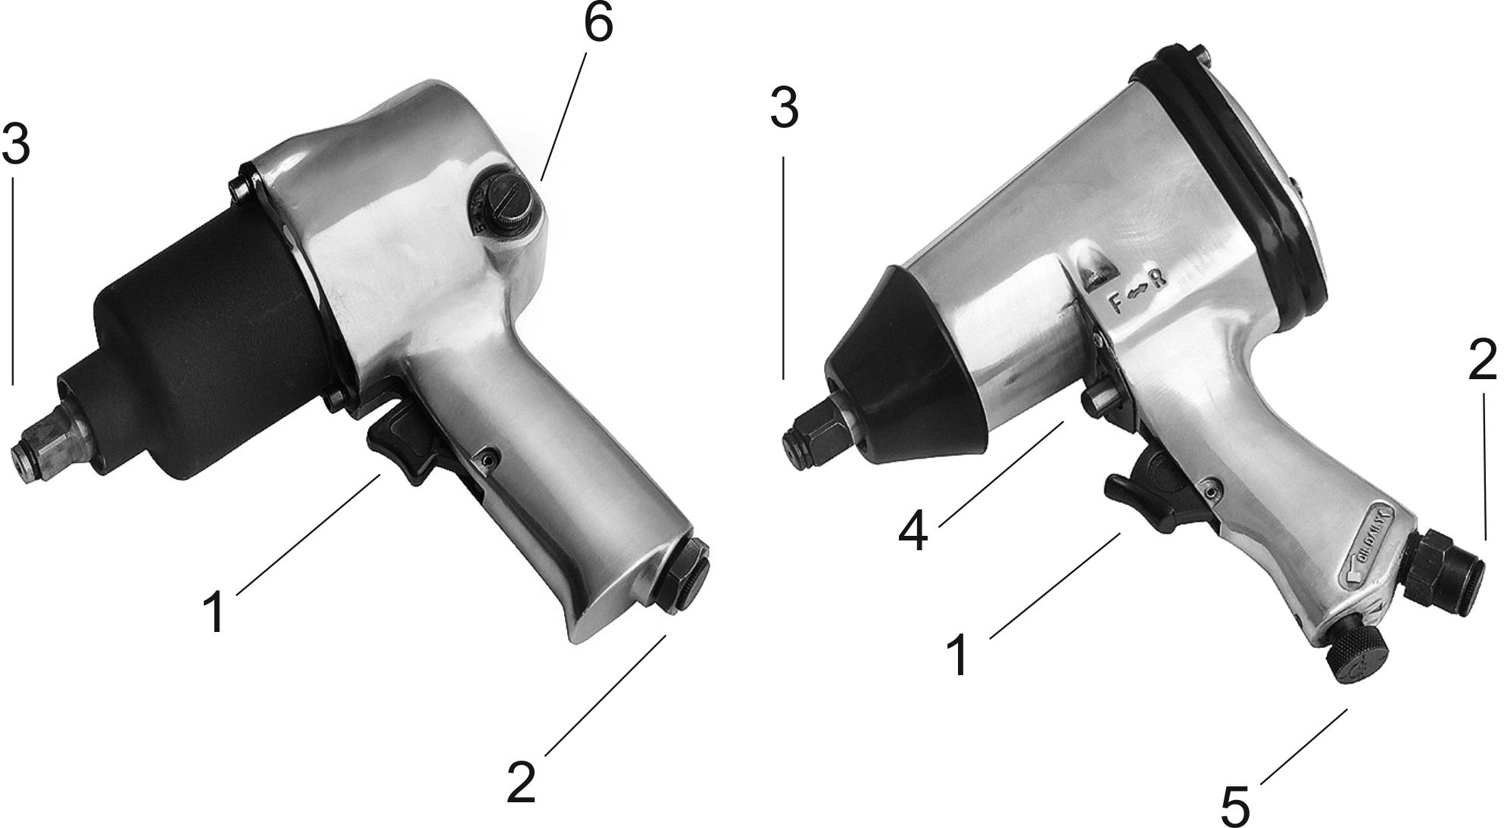

1. курок

2. вход воздуха

3. держатель насадок

4. переключатель направления

5. установка мощности

6. переключатель направления и установка мощности

**4. Требование безопасности**

1. Инструмент не должен использоваться в потенциально пожароопасном помещении.

2. Используйте инструмент по назначению.

3. Отключайте воздушный шланг перед заменой или наладкой инструмента. Никогда не пытайтесь разбирать пневматический гайковёрт при подключённом давлении.

4. Перед использованием инструмента, проверьте все соединения и переходники. Воздушные шланги, находящиеся под давлением могут разорваться и представляют серьезную опасность для людей.

5. Воздушное давление, превышающее максимально допустимый предел, может причинить вред работнику.

6. Примите устойчивое положение для работы с инструментом.

7. Делайте перерывы в работе. Длительная и сильная вибрация вредна для здоровья человека.

8. Запрещается работать без средств индивидуальной защиты. Защищайте лицо и глаза от осколков и стружки. Работайте в перчатках.

9. Используйте респираторы или другую защиту органов дыхания. Эта мера предосторожности поможет предотвратить вдыхание металлической пыли, которая вредна для Вашего здоровья.

10. Берегите инструмент от воздействия высоких температур и огня во избежание его повреждения или снижения эффективности его работы.

Изготовлено в КНР